Kenneth Ronaldo Carrera Ramirez

4 BCL C Sección B

Sistemas e Instalación de Software

Actividades Bloque 2.

ACTIVIDAD #1: Investigar tres características e imagen de las siguientes placas:

Full AT

* amaño: Full AT es una especificación de placa base de tamaño completo que mide aproximadamente 12 x 13.8 pulgadas (30.5 x 35 cm).
* Slots de expansión: Tiene varios slots de expansión, lo que permite la instalación de múltiples tarjetas de expansión como tarjetas de sonido, tarjetas gráficas, etc.
* Capacidad de actualización: Debido a su tamaño grande, las placas Full AT suelen tener más espacio para componentes y características adicionales.

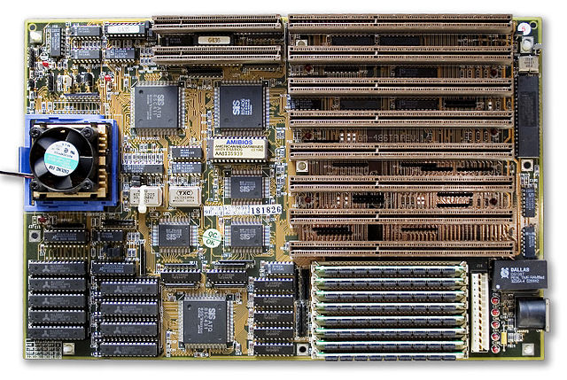

ITX

* Tamaño: ITX es una forma compacta de placa base que mide aproximadamente 6.7 x 6.7 pulgadas (17 x 17 cm).
* Compacta: Diseñada para sistemas pequeños, como computadoras de factor de forma pequeño (SFF) y HTPCs (Home Theater PC).
* Menor cantidad de slots de expansión: Generalmente, las placas ITX tienen un solo slot PCIe, limitando la cantidad de tarjetas de expansión que se pueden instalar. 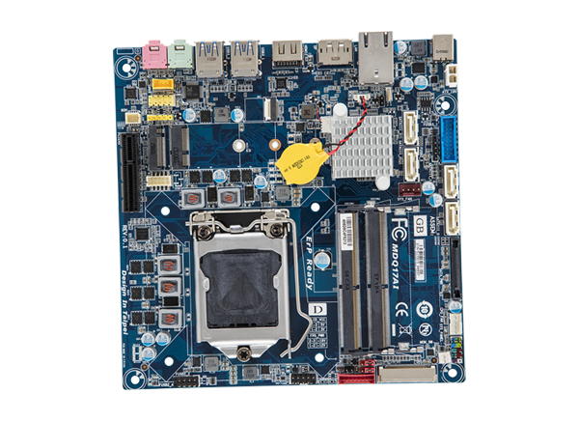

DTX

* Tamaño: DTX es una especificación intermedia entre ATX y Mini-ITX, con dimensiones de aproximadamente 8 x 9.6 pulgadas (20.3 x 24.4 cm).
* Diseño versátil: Proporciona un equilibrio entre el tamaño compacto y la capacidad de expansión, lo que la hace adecuada para sistemas de tamaño medio.
* Slots de expansión limitados: Aunque ofrece más espacio que Mini-ITX, DTX aún tiene menos slots de expansión que las placas ATX completas.

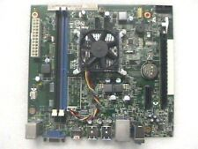

Actividad #2: investigar tres características e imagen de las siguientes ranuras de expansión

* + AGP
* Tipo de ranura: AGP es una ranura de expansión diseñada específicamente para tarjetas gráficas.
* Velocidad de transferencia: Las primeras versiones de AGP (1x, 2x, 4x) tenían velocidades de transferencia de datos más rápidas que las ranuras PCI estándar.
* Obsoleto: El estándar AGP ha sido reemplazado por PCI Express para tarjetas gráficas de gama alta. Las placas base modernas ya no suelen incluir ranuras AGP.

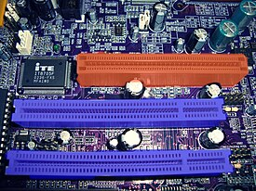

• PCI

* Tipo de ranura: PCI es una ranura de expansión general utilizada para una variedad de dispositivos, como tarjetas de sonido, tarjetas de red, tarjetas de expansión USB, entre otros.
* Velocidad de transferencia: PCI originalmente tenía una velocidad de transferencia de hasta 133 MB/s en su versión estándar.
* Versatilidad: Las ranuras PCI permiten la conexión de una amplia gama de dispositivos de expansión, lo que las convierte en una opción común en las placas base.

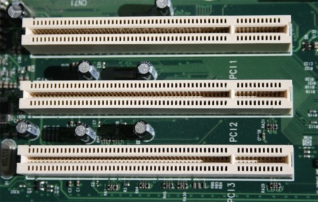

PCI Express

* Tipo de ranura: PCI Express es la última iteración del estándar PCI, diseñada para ofrecer una mayor velocidad y eficiencia en la transferencia de datos.
* Velocidad de transferencia: PCI Express ofrece velocidades significativamente más altas que PCI y AGP. Las versiones más recientes, como PCIe 4.0 y PCIe 5.0, tienen velocidades de transferencia de hasta 16 GT/s (gigatransferencias por segundo).
* Líneas de datos: PCI Express utiliza una arquitectura de líneas de datos independientes, lo que permite una mayor flexibilidad y ancho de banda dedicado para cada dispositivo conectado.

